采取支持性策略后的效果——3月

常州市新桥中心幼儿园 徐艺心

1.倒牛奶

【前期效果】

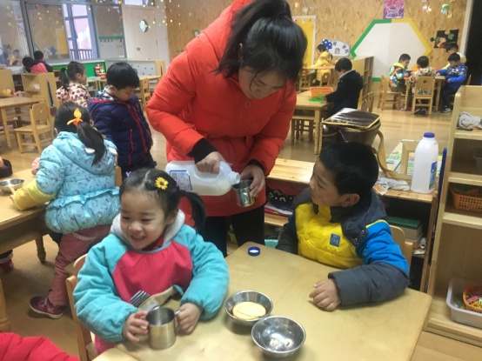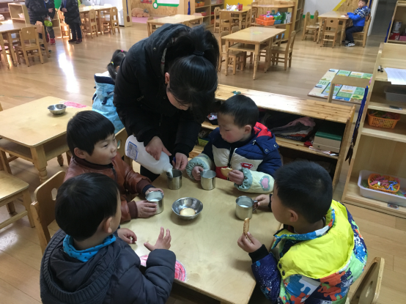

【后期效果】

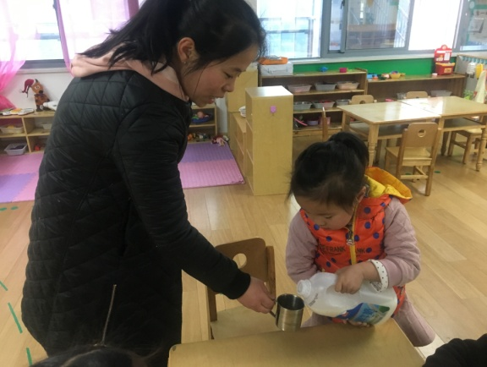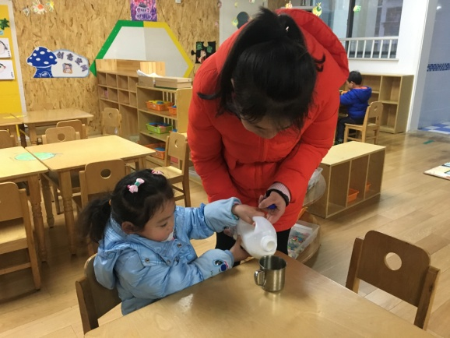

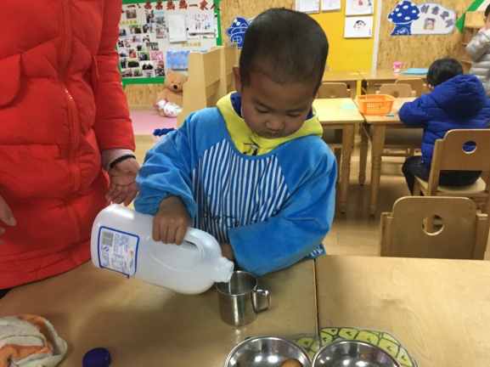

**图片说明：**从这学期开始，孩子们的袋装牛奶都换成了桶装牛奶，考虑到小班孩子年龄较小，所以开始的一两周都是由阿姨为孩子倒牛奶，但是为了提高孩子的自主意识，我们尝试引导幼儿自己扶着牛奶桶，阿姨帮忙一起倒牛奶，一开始孩子在自己尝试倒的时候，很容易倒出来，特别是牛奶桶里的牛奶多的时候，力度掌握不好，倒的又猛又快，于是我们边帮着孩子，边说：“两只小手扶好桶，小嘴对着小杯子，轻轻慢慢往下倒，喝多少倒多少。”久而久之，孩子们很快就掌握了倒牛奶的方法，所以在牛奶桶里的牛奶只剩一小半的时候，我们会完全放手，尝试让孩子自己倒牛奶，倒得不错哦！

2.剥花生

【前期效果】

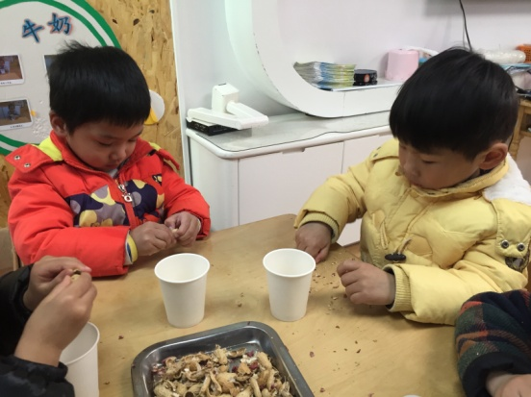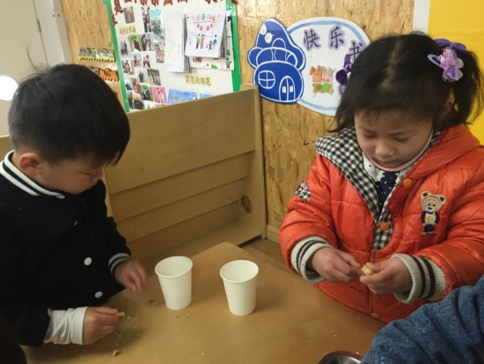

【后期效果】

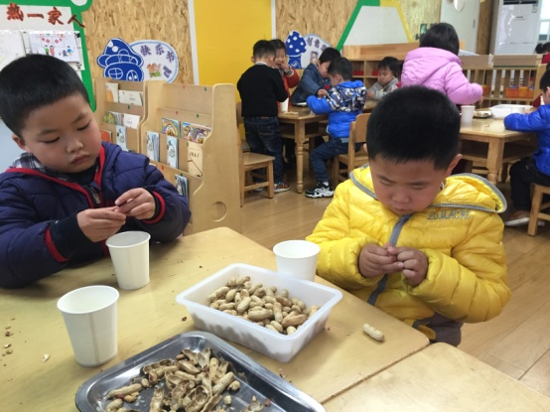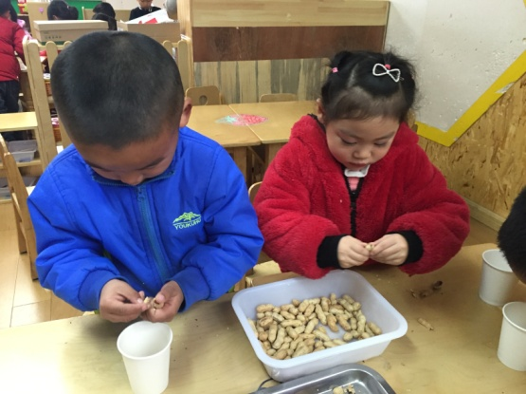

**图片说明：**在没有讲述剥花生的方法时，很多孩子都有些一筹莫愁，有用指甲使劲抠的，也有有嘴咬的，还有拿着花生使劲在桌上敲的，虽然这些方法也可以剥开花生，但是比较费力，嘴巴咬不是很卫生，指甲抠，往往剥的很慢，使劲在桌上敲，剥出的花生也容易碎，所以我们引导幼儿仔细观察花生的外形，从花生中间的那道缝开始，两只手的大拇指和食指一起按压，从头到尾依次按压过去，花生的壳就很容易剥开，有了方法之后，孩子们剥的快多啦！